（３５） 地域社会に参加する

内 容

指導
ノート
（p.196～202）
イメージをつかむ
体験・行動する
発展的な
活動
ことば・表現を知る
取り上げる生活上の行為の事例

（3501050）「自治会の会員になる」
（3501100）「行事に参加する」
教室活動の目標

・地域社会に参加して住民とつながりをもつ
教室活動のねらい

・自治会参加の意思を伝えることができる
・参加の方法について質問することができる
・行事について情報を得ることができる
・行事を通じてほかの会員と交流できる

イメージ（いめーじ）をつかむ （３５）地域社会に参加する
● 私も いっしょに

※1
※2
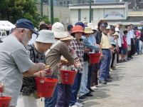
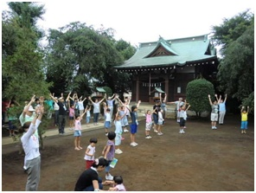

※2
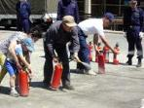

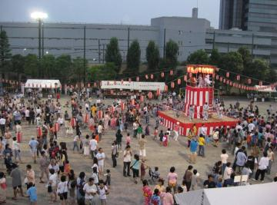
※2

※2
※2
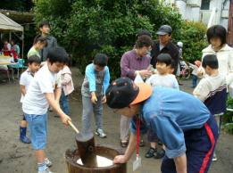
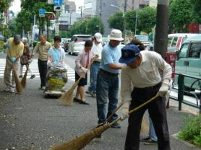

※1 門前自治会 http://genki365.net/gnkh03/mypage/mypage_sheet.php?id=74720
※2 北馬込１町目町会 http://www.geocities.jp/kitamagome1/

体験（たいけん）・行動（こうどう）する （３５）地域社会に参加する
■ 活動１－大切な ことは？

- 近所の人と つながりを もつことは，どんな点で いいと 思いますか。
話し合って みましょう。

２．人と 人が つながるには，まず コミュニケーションが 大切です。
では，コミュニケーションには，どんなことが 大切だと 思いますか。
（１）一人，６つずつ 考えて，右の 形の
６枚のカードに 書いてください。
（絵を 描いても いいです。）

（２）一番 大切だと 思うことを 上にして，
大切な 順に，右のような ピラミッド型に
ならべて ください。

（３）自分で 作ったものと，友だちの ものを くらべて みましょう。
なぜ，それが 一番 大切なのか，なぜ その順番なのか，話し合って
みましょう。
体験（たいけん）・行動（こうどう）する （３５）地域社会に参加する
■ 活動２－近所の 人と 話してみよう

（１）会話例１
（戸外で話す（自治会に入りたいことを伝える）

Ａ さ ん ：おはようございます。
日本人 ：おはようございます。
Ａ さ ん ：今日は さむいですね。
日本人 ：そうですねぇ，ほんとに。 もう １１月ですものね。
Ａ さ ん ：あのう・・・ちょっと 聞いてもいいですか。
日本人 ：ええ，どうぞ。
Ａ さ ん ：あのう 自治会に 入りたいんですが・・・。
日本人 ：ああ，自治会ね。 いろいろな 行事も あるし，ぜひ入ると
いいですよ。 じゃあ， どうしたらいいか 自治会の
役員さんに ちょっときいてみますね。
Ａ さ ん ：はい，お願いします。
じゃあ，失礼します。

（２）会話例２
（料理を作ってもっていく）

（ピンポーン）
Ａ さ ん ：ごめんください。

日本人 ：あら，Ａさん，こんにちは。

Ａ さ ん ：こんにちは。
あのう，これ，国の 料理です。たくさん 作りましたから どうぞ。

日本人 ：わぁー，いいんですか。 おいしそう。 ありがとうございます。
いただきます。

Ａ さ ん ：ちょっと からい かもしれませんが，食べてみてください。
それじゃ，失礼します。

１．近所の人と どんなことを 話したいですか。
また，どんなことを 聞きたいですか。

２．会話例１，２を 練習した あと，あなたが 話したいことを 話してみましょ
う。

体験（たいけん）・行動（こうどう）する （３５）地域社会に参加する
■ 活動３－分からないことを 聞こう

（１）どんなことが 書いてありますか。

盆踊りのお知らせ
○○町会長 山田一郎
暑中お見舞い申し上げます。
盆踊りを下記のとおり，盛大に開催いたします。
皆様お誘いあわせの上，ご参加ください。

■ 日時 8月23日（土） 8月24日（日）
午後 7時～9時

■ 場所 大森八幡神社
＊小雨決行

＊ 盆踊りの講習会を，8月21日(木)午後7時より，
大森八幡神社にて行ないます。

（２）会話例

A さ ん ：すみません。
（「小雨決行」を指して） これは何という意味ですか。
近所の人 ：ああ，それは「しょううけっこう」と読んで，「少しの雨でもやります」という意味ですよ。
A さ ん ：あ，そうですか。 ありがとうございました。
体験（たいけん）・行動（こうどう）する （３５）地域社会に参加する
■ 活動４－行事に 参加しよう

（１） あなたの町で，いつ，どんな 行事が ありますか。
① 町に 出て，掲示板を 見てみましょう。
市役所などで，多言語情報誌や 地域の お知らせを もらって
きましょう。

② 行事について 書いて あれば，協力者と いっしょに 読んでみましょ
う。

③ 自治会では，１年間に どんな行事があるか 日本人に 聞いて
みましょう。

④ 協力者と いっしょに インターネットで 調べてみましょう。

（２） 行事に 参加して，日本人と 話してみましょう。

（３） 参加して，どうだったか，みんなで 話しあいましょう。

